О проведении дорожных работ в Марфино
05.08.2014
Жители первого подъезда дома №14 А по Ботанической улице обратились по вопросу восстановления асфальта при входе в подъезд. Работы выполнены 04.08.2014.

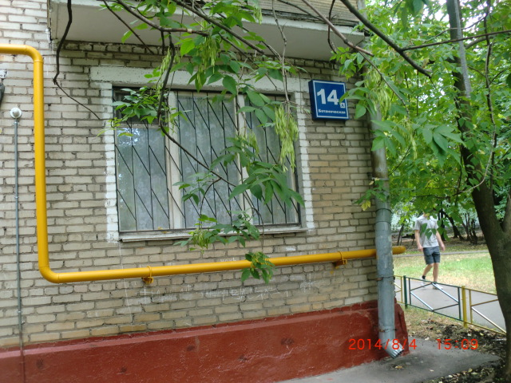

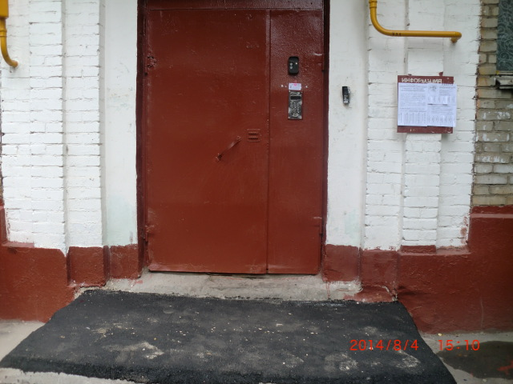

Адрес страницы: http://marfino.mos.ru/presscenter/news/detail/1189506.html
Управа района Марфино города Москвы

